本溪市残联重度残疾人补贴管理使用说明

现本溪市残联综合管理平台已全面升级，原老平台使用软件将不在提供功能使用服务，现对该升级功能使用做一个详细的说明

- 登录
请打开浏览器，输入网址www.bxcanlian.com进入以下界面
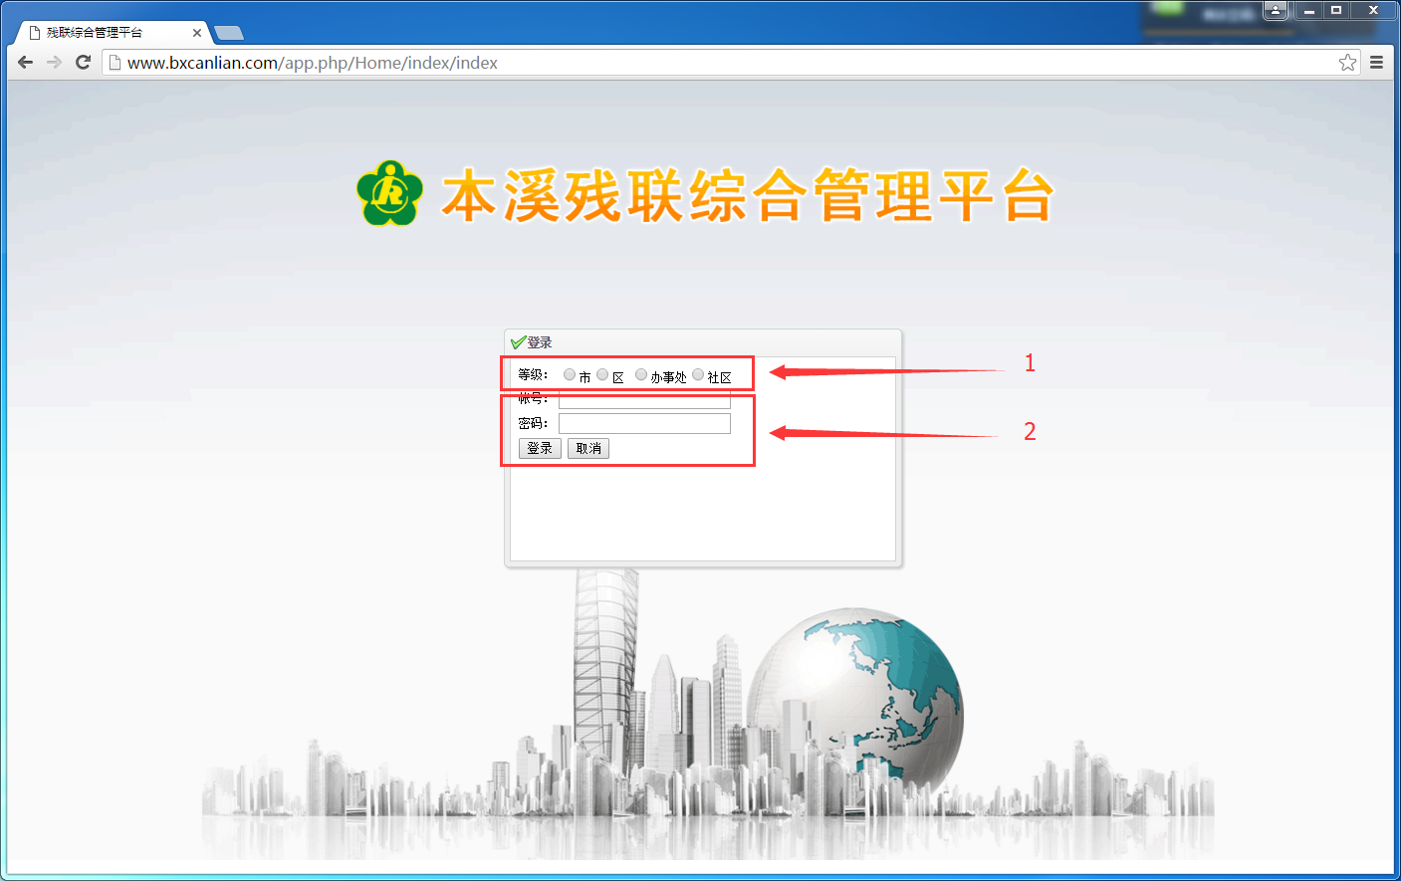
第一步：请选择登录级别，这里各县区选择“区”
第二步：请选择相应的区名称
第三步：请输入用户名和密码，在上次的平台软件使用时已经公布用户名和密码，这里不直接公布，如果不记得请拨打我公司电话进行咨询（024-44527317）
- 功能使用：
- 登录后请选择相应的功能如图：
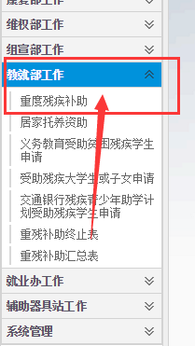
这里将显示所有该区内的所有审批过的重度残疾人补贴申请列表，如图：
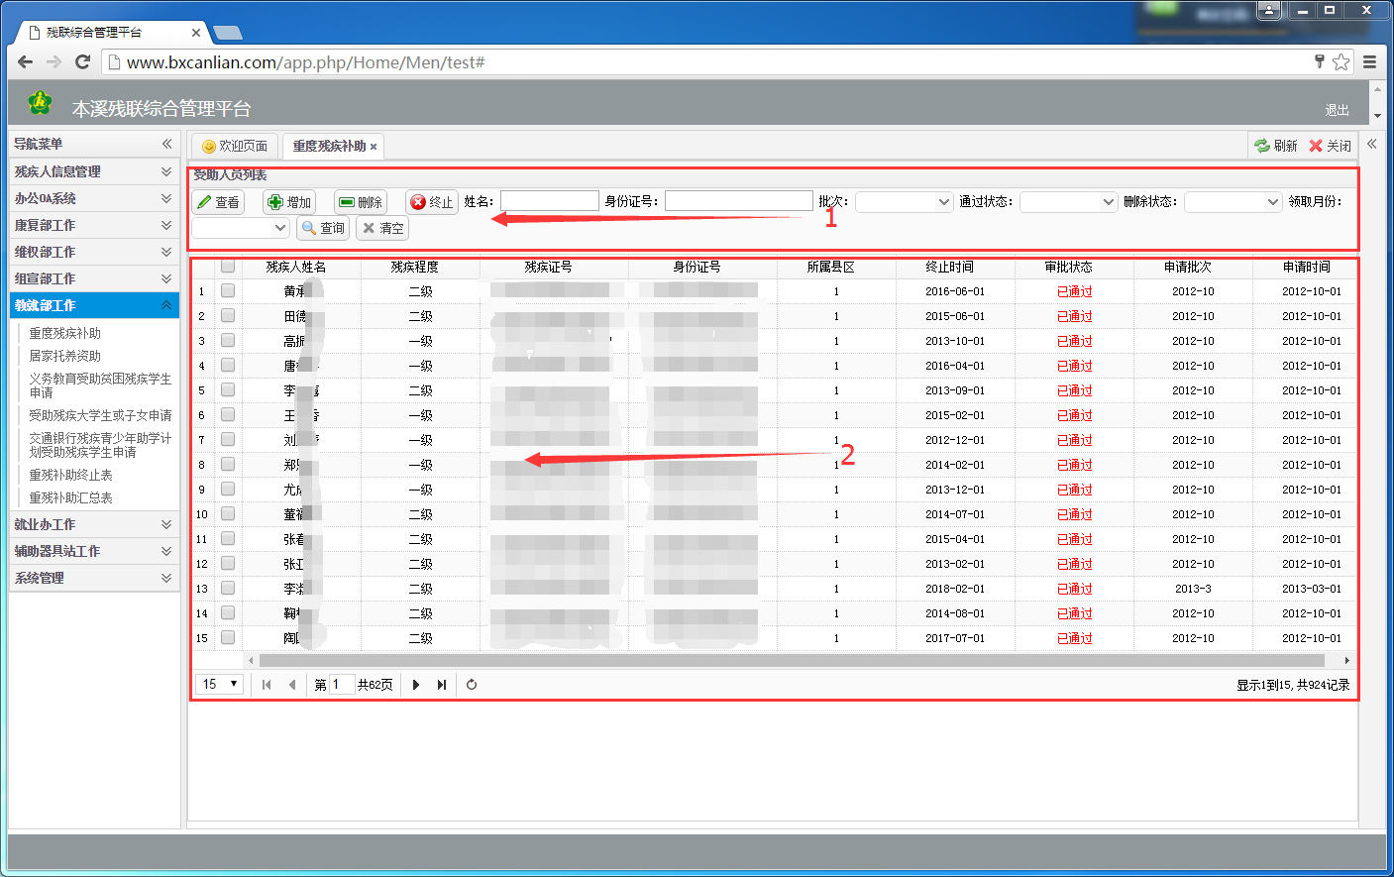
（1）为条件查询选择区，您可根据姓名，身份证号，批次，等诸多条件进行查询
（2）为列表区，点击具体的残疾人信息，可以查看详情

2、如何获取每月的发放名单
如：要获取2016年8月份的发放名单
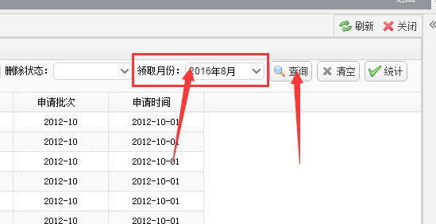
请点选领取月份为“2016年8月”然后点击“查询”，即可得到相应的列表

- 如何查看汇总结果
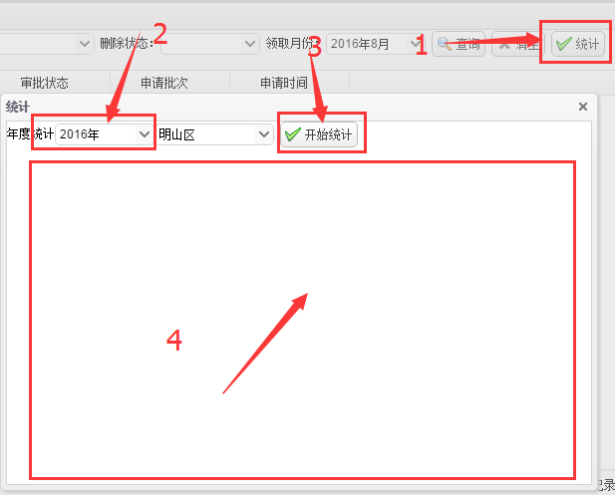
- 选择“统计”按钮
- 选择“年度”
- 点击“开始统计”
- 结果就会列表

- 如何新增信息
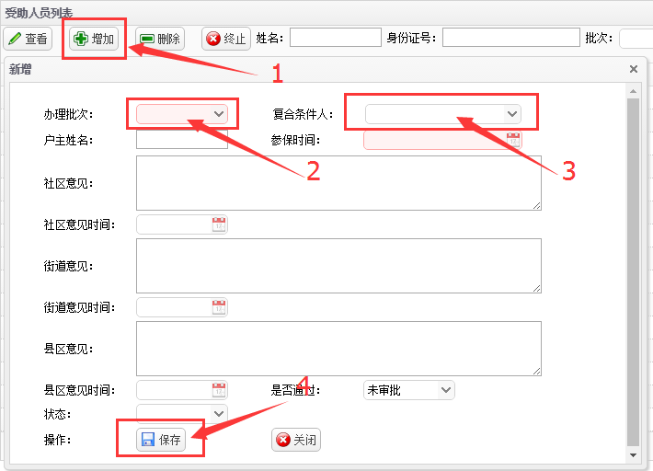
- 点击“增加”按钮
- 选择办理批次
- 选择完办理批次后复合条件人会自动列表，选择相应的复合条件人即可
- 填写其他数据
- 点击“保存”即可

- 如何终止
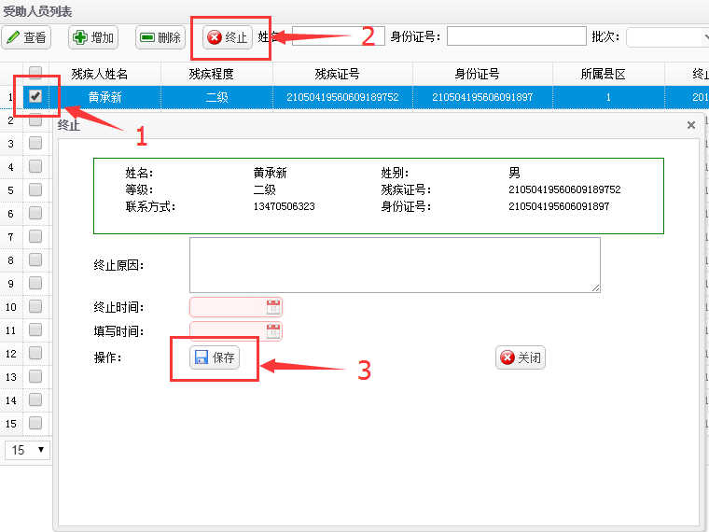
- 选择一个要终止的残疾人
- 点击“终止”
- 填写相应的信息后保存即可
- 查看终止列表信息
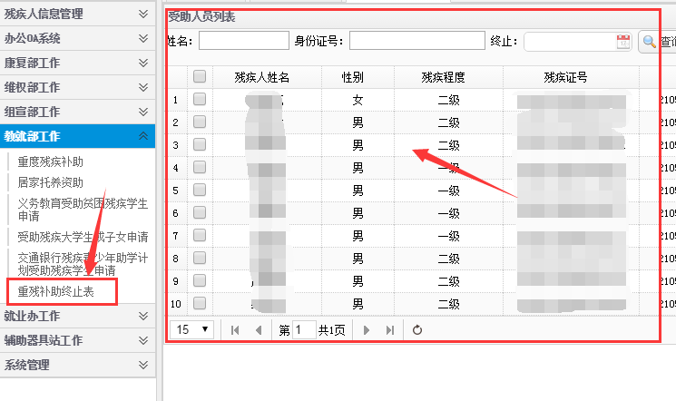
点击相应的步骤即可查看

此说明为简要说明如有不妥或有疑问请咨询网络管理员

电话：024-44527317
至此介绍全部结束 谢谢阅读！
编写：边 疆
排版：丛诗雯
审核：冮隆坤

本溪金湖科技有限公司
2016年3月20日

